2022

Kurt De Vilder

Artevelde hogeschool

30-5-2022

Werkbundel technologie frezen

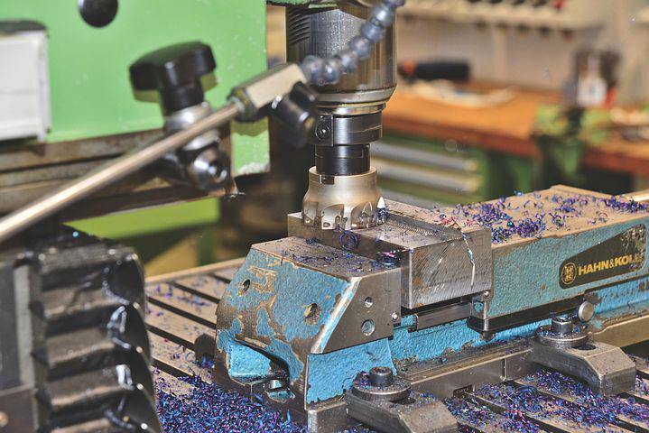Inhoudsopgave:

**Inhoudsopgave: 1-2**

**Theoretisch kader – leerplandoelen. 3**

**Gekoppeld leerplan: 3**

**Leerplandoelen: 3****-4**

**Attitudes 5-6**

**Frezen van een balk met hogesnelheidsstaal (HSS) mantelkopfrees…………………………………………………….7**

**Bediening van de machine ………………………………………………………………………………………………………………….7**

**Algemene veiligheid……………………………………………………………………………………………………………………….…..7**

**Opdracht persoonlijke beschermingsmiddelen……………………………………………………………………………….…..8**

**Monteren en demonteren van het gereedschap…………………………………………………………………………….…..9**

**Monteren van het gereedschap…………………………………………………………………………………………………….…….9**

**Demonteren van het gereedschap……………………………………………………………………………………….……………..9**

**Praktijkopdracht, monteren en demonteren gereedschappen………………………………………….…………………9**

**Uitlijnen van de freeskop……………………………………………………………………………………………………………….…10**

**Praktijkopdracht uitlijnen freeskop……………………………………………………………………………………………………11**

**Montage en uitlijnen van de spanschroef……………………………………………………………………………………….…12**

**Montage van de spanschroef op de freestafel……………………………………………………………….………………….12**

**Opdracht spanschroef………………………………………………………………………………………………….……………….….13**

**Berekenen van het toerental……………………………………………………………………………………….…………………..14**

**Formule toerentalberekening……………………………………………………………….………………….………………..…….14**

**Verklaring formule toerentalberekening……………………..…………………………………………………….……………..14**

**Formule snijsnelheid…………………………………………………………………………………………………………………...……15**

**Verklaring formule snijsnelheid……………………………………………………………..…………………………………………16**

**Voedingssnelheid…………………………………………………………………………………………………………….……………….17**

**Formule voedingssnelheid…………………………………………………………………………………………………………...…..17**

**Verklaring formule voedingssnelheid…………………………………………………………………………………….….………17**

**Opdracht voedingssnelheid ……………………………………………………………………………………………………………..18**

**Tabel voedingssnelheid…………………………………………………………………………………………………………………….19**

**Opdracht berekening voedingssnelheid en toerentalberekening…………………………………………………19-21**

**Bronlijst…………………………………………………………………………………………………………………………….………..22-23**

# 

# Theoretisch kader – leerplandoelen.

Gekoppeld leerplan: D/2007/0279/031 – ISBN 978-90-6858-751-7

# Eindtermen/Leerplandoelen:

ET 5.3

In uit te voeren constructies de onderdelen herkennen, hun functie en relatie tegenover elkaar verklaren en aanvullende uitvoeringstekeningen maken.

* LPD 22 De aard van de verbinding herkennen en de kenmerken met eigen woorden kunnen uitleggen.

ET 5.5

Mechanische energieomzettingen en stabiliteitsvoorzieningen bij machines en constructies toelichten.

* LPD 38 Statisch evenwicht bij machines en constructies toelichten.
* LPD 39 De evenwichtsvoorwaarden waaraan een constructie-element in rusttoestand moet voldoen, kennen.
* LPD 43 Bij ronddraaiende bewegingen aan machines het verband tussen de grootheden toelichten.

ET 5.6

Elektrische energieomzettingen bij machines en constructies toelichten.

* LPD 49 De gevaren van elektriciteit voor personen en omgeving toelichten.
* LPD 50 De start- en stopprocedures van toegepaste machines en installatie.

ET 5.7

Bij het uitvoeren van werkzaamheden, de collectieve veiligheidsvoorzieningen en persoonlijke beschermingsmiddelen herkennen en gebruiken en volgens verstrekte richtlijnen de voorschriften op het vlak van gezondheid, hygiëne, milieu en ergonomie naleven.

* LPD 58 De voorschriften in verband met basisveiligheid naleven.
* LPD 59 De collectieve veiligheidsvoorzieningen herkennen en volgens de verstrekte richtlijnen handelen.
* LPD 60 Persoonlijke beschermingsmiddelen volgens verstrekte richtlijnen gebruiken.
* LPD 61 Gevaarlijke situaties herkennen, melden en volgens verstrekte richtlijn
* LPD 62 De werking en veiligheidsvoorschriften van de te gebruiken machines, gereedschappen en hulpmiddelen toelichten.
* LPD 63 De elementaire voorzieningen van een EHBO-kit kennen en kunnen gebruiken.
* LPD 64 De verstrekte richtlijnen op het vlak van milieu naleven.
* LPD 67 De ergonomische voorzieningen bij een werkpost herkennen, een ergonomische werkhouding aannemen en lasten ergonomisch tillen, dragen en hijsen.

ET 6

Vormgeven door het verspanen van materiaal.

ET 6.1

Een geschikt verspaningsproces en -machine kiezen.

* LPD 75 In functie van het verspaningsproces en het gekozen snijgereedschap de snijgeometrie in relatie tot de standtijd en het verspaand volume toelichten.
* LPD 76 De krachten die bij het verspanen optreden, herkennen.
* LPD 77 De bewegingen die bij het verspanen optreden beschrijven.
* LPD 78 Het opspannen van werkstukken met eigen woorden toelichten.
* LPD 80 In functie van de procesvariabelen de gepaste snijsnelheid kiezen.
* LPD 81 De functie en de kenmerken van de verspaningsmachines en de toebehoren met eigen woorden uitleggen.
* LPD 83 Bij het frezen het toepassingsgebied herkennen en de kenmerken met eigen woorden uitleggen.
* LPD 86 De meetinstrumenten kiezen.
* LPD 87 De nauwkeurigheid van de meetgereedschappen controleren en indien nodig bijsturen.
* LPD 88 Eenvoudige constructieonderdelen opmeten.
* LPD 91 Uitvoeringen met de juiste meetgereedschappen controleren.

ET 6.2 Volgens opgelegde criteria verspaningen uitvoeren.

* LPD 77 De bewegingen die bij het verspanen optreden beschrijven.
* LPD 78 Het opspannen van werkstukken met eigen woorden toelichten.
* LPD 80 In functie van de procesvariabelen de gepaste snijsnelheid kiezen.
* LPD 81 De functie en de kenmerken van de verspaningsmachines en de toebehoren met eigen woorden uitleggen.
* LPD 83 Bij het frezen het toepassingsgebied herkennen en de kenmerken met eigen woorden uitleggen.
* LPD 86 De meetinstrumenten kiezen.
* LPD 87 De nauwkeurigheid van de meetgereedschappen controleren en indien nodig bijsturen.
* LPD 91 Uitvoeringen met de juiste meetgereedschappen controleren.

ET 8.1

* LPD 119 In functie van de vordering van de werken materialen en gereedschappen klaarzetten.
* LPD 121 De eigen en gemeenschappelijk te gebruiken gereedschappen, machines en hulpmiddelen oordeelkundig klaarzetten, controleren, gebruiken, onderhouden en wegbergen in functie van de opdracht en volgens de gestelde eisen.
* LPD 122 De kenmerken van gereedschappen, machines en hulpmiddelen in technische documentatie opzoeken en deze in functie van de opdracht met eigen woorden uitleggen.

ET 8.2 Constructies en energiekringen volgens opgelegde criteria bouwen.

* LPD 124 De te gebruiken gereedschappen, machines en hulpmiddelen oordeelkundig klaarzetten, controleren, gebruiken, onderhouden en wegbergen in functie van de opdracht en volgens de gestelde eisen.
* LPD 127 Onderdelen uit bestaande constructies demonteren.
* LPD 128 De te verbinden onderdelen ten opzichte van elkaar positioneren en bewegingsvrij bevestigen en controlemetingen en aanpassingen uitvoeren.

Na te streven attitudes.

# **Het is enorm belangrijk om attitudes bewust en expliciet op diverse momenten na te streven.**

# **Attitudes die bijzondere aandacht verdienen zijn de volgende:**

• de afgesproken regels en afspraken naleven.

• ondanks moeilijkheden, willen verder werken om het einddoel te bereiken.

• bereid zijn zich aan te passen aan wijzigende omstandigheden (andere materialen, andere gereedschappen, nieuwe opdrachten, nieuwe technologieën …).

• zich inleven in de situatie waarin mensen zich bevinden, er begrip voor opbrengen en er tactvol mee omgaan.

• bereid zijn om informatie te raadplegen en op te zoeken.

• handelen met het oog op tevredenheid van zichzelf en van anderen.

• in een team willen functioneren.

• bereid zijn om correct en volledig te rapporteren.

• probleemoplossend handelen en zoeken naar oplossingen voor problemen die zich stellen

• kwaliteitsvol en kostprijsbewust handelen.

• maatregelen treffen opdat richtlijnen i.v.m. preventie, milieu, gezondheid, hygiëne en ergonomie zouden kunnen worden nageleefd.

• voor zijn mening durven uitkomen en deze op een beleefde manier formuleren en argumenteren, besluitvaardig zijn.

probleemoplossend handelen en zoeken naar oplossingen voor problemen die zich stellen.

**Al deze attitudes terzelfdertijd nastreven is uiteraard onmogelijk. Het is daarom aangewezen om in functie van de opdracht telkens één of enkele attitudes expliciet te benadrukken.**

In deze bundel zullen we zelfstandig proberen de vragen op te lossen, bij twijfel raadpleeg gerust de “we onthouden” kadertjes in de cursus of vraag verdere uitleg aan de leerkracht!

**Veel succes!**

Freestechnieken

* **1.Frezen van een balk met hogesnelheidsstaal (HSS) mantelkopfrees.**
* **1.1 Bediening van de machine.**

**ET: 5.6 - 5.7**

**LPD: 49-50-58-59-61-62-64**

**Attitudes:**

* de afgesproken regels en afspraken naleven.
* Bereid zijn om informatie te raadplegen en op te zoeken.

Vooraleer men begint, neemt men zoals bij elk eerste gebruik van een toestel of machine eerst de handleiding ter hand om de bediening (onderdelen, toerental instellen, voeding enz.) even na te kijken. Bij twijfel raadplegen we **ALTIJD** de leerkracht!

* **1.2 Algemene veiligheid.**

**ET: 5.6 - 5.7**

**LPD: 49-50-58-59-60-61-62-63**

**Attitudes:**

* Afgesproken regels en afspraken naleven.
* Maatregelen treffen opdat richtlijnen i.v.m. preventie, milieu, gezondheid, hygiëne en ergonomie worden nageleefd.

De **algemene** veiligheidsinstructies vindt men in de bedieningshandleiding van de machine. **Specifieke** veiligheidsinstructies volgen bij de uitvoering van de verschillende oefeningen.

Let op! Bij het betreden en gebruik van de **werkplaats EN machines** worden te allen tijde de **persoonlijke beschermingsmiddelen** (PBM’s) gedragen, zonder uitzondering! Zijnde aansluitende werkkledij, veiligheidsschoenen, gehoorbescherming, bril en handschoenen (geen handschoenen bij draaiende onderdelen/machines). Tevens geen losse lange haren om meedraaien in de machine te vermijden!

We onthouden!?!

* Bij twijfel, stop! Vraag hulp.
* We dragen zorg voor eigen en elkaars veiligheid.
* Nooit handschoenen bij draaiende onderdelen.
* Geen loshangende kledij en/of haren.



* **1.2.1 Opdracht: persoonlijke beschermingsmiddelen.**

Benoem de persoonlijke beschermingsmiddelen of PBM’s die we gebruiken in de werkplaats?

--------------------------------------------------------------

--------------------------------------------------------------

--------------------------------------------------------------

--------------------------------------------------------------

--------------------------------------------------------------

* **1.3 Monteren en demonteren van het gereedschap.**

**ET: 5.7-6.1-8.1-8.2**

**LPD: 67-78-119-121-122-124-127-128**

**Attitudes:**

* bereid zijn zich aan te passen aan wijzigende omstandigheden (andere materialen, andere gereedschappen, nieuwe opdrachten, nieuwe technologieën …).
* probleemoplossend handelen en zoeken naar oplossingen voor problemen die zich stellen.
* **1.3.1 Monteren van de freeshouder.**

Maak alle onderdelen zuiver (propere vod), de freeshouder correct in de houder van de freeskop geplaatst en de trekstang met gepaste kracht EN sleutel (ringsleutel) aangedraaid wordt.

freeshouder

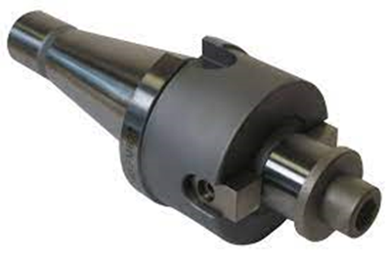

Leg met uit woorden uit, hoe en met welke gereedschappen we de freeshouder monteren in de freeskop?

-----------------------------------------------------------------------------------------------------------------------------------------------------------------------------------------------------------------------------------------------------------------------------------------------------------------------------------------------------------------------------------------------------------------------------------------------------------------------------------------------------------------------------------------------------------------------------------------------------------------------------------------------------------------------------------------------------------------------------------------------------------------------------------------

* **1.3.2 Demonteren van de freeshouder.**

Hier gaan we omgekeerd te werk, draaien we de spanmoer van de trekstang 2 a 3 toeren los met de ringsleutel, waarna we met de **RUBBER**-hamer een tik geven op de trekstang zodanig dat deze loskomt uit de conische klemming.

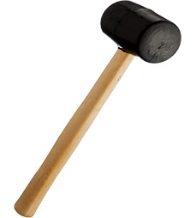

Rubber hamer

* **1.3.3 Praktijkopdracht: monteren en demonteren freesgereedschappen.**

Ga na het bekijken van [deze](https://youtu.be/LamOstmo9kg) film, onder begeleiding van de leerkracht naar de werkplaats en monteer en demonteer enkele gereedschappen.

We onthouden!?!

* Eerst alle onderdelen grondig reinigen.
* Gebruik gepast gereedschap.
* Gebruik een rubber hamer.
* **1.4 Uitlijnen van de freeskop.**

**ET: 8.1-8.2**

**LPD: 124-128**

**Attitudes:**

* probleemoplossend handelen en zoeken naar oplossingen voor problemen die zich stellen.
* handelen met het oog op tevredenheid van zichzelf en van anderen.

Wanneer we vooraleer we onze werkzaamheden aanvatten, de uitlijning van de freeskop niet controleren en deze niet correct is uitgelijnd zullen we een hol vlak bekomen bij het frezen.

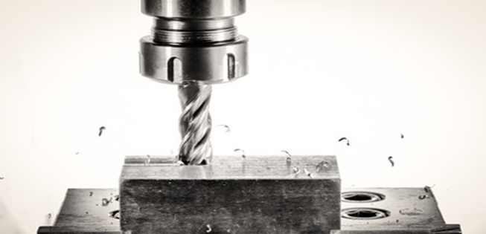

Daarom doen we deze controle altijd vooraf met behulp van de meetklok. Wanneer we de meetklok opspannen in de gereedschapshouden en manueel een beweging maken (180°) dient de wijzerstand dezelfde te zijn, zoniet moet men de stand van de freeskop corrigeren.

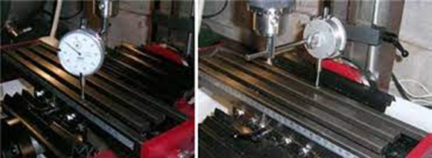

Waarom is het belangrijk dat we onze freeskop uitlijnen vooraleer we de werken starten?

--------------------------------------------------------------------------------------------------------------------------------------------------------------------------------------------------------------------------------------------------------------------------------------------------------------------------------------------------------------------------------------------

Welke gereedschappen gaan we gebruiken om de freeskop uit te lijnen?

--------------------------------------------------------------------------------------------------------------------------------------------------------------------------------------------------------------------------------------------------------------------------------------------------------------------------------------------------------------------------------------------

* **1.4.1 Praktijkopdracht uitlijnen freeskop.**

Lijn de freeskop uit en doe de controle met de meetklok, voor de demonstratie klik [hier](https://youtu.be/qNAY4N2KFOQ). Herhaal de procedure tot een minimale afwijking. Hoe nauwkeuriger de uitlijning, des te minder hol uw vlak zal zijn na het frezen. Let erop de tafel van de freesmachine vooraf spaanvrij en proper te maken met een propere vod, dit om oneffenheden te verwijderen, spanen, stof enz.

* **1.5 Montage en uitlijnen van de spanschroef.**

**ET: 8.1-8.2**

**LPD: 124-128**

**Attitudes:**

* handelen met het oog op tevredenheid van zichzelf en van anderen.
* **1.5.1 Montage van de spanschroef op de freestafel.**

Alvorens de spanschroef te monteren, eerst zowel de spanschroef en tafel grondig reinigen, een vod en een weinig olie kan wonderen doen. De spanschroef wordt in normale omstandigheden altijd in het midden van de freestafel gemonteerd. Dit om de stabiliteit, m.a.w. het zwaartepunt zo centraal mogelijk te houden. Instabiele montage kan zorgen voor onnodige trillingen en dusdanige vroegtijdige slijtage van de bewegende onderdelen, lagers, stangen enz. Gebruik tijdens de montage de gepaste bouten en hulpmiddelen in combinatie met de gepaste gereedschappen (ringsleutel).

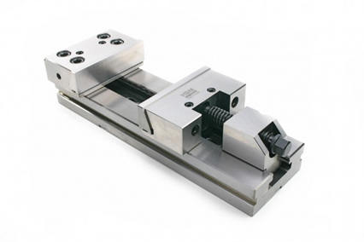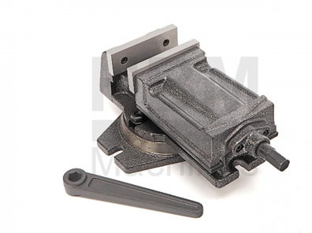

* **1.5.2 Opdracht spanschroef.**

Bespreek met eigen woorden, hoe monteren we de spanschroef op de freestafel?

-------------------------------------------------------------------------------------------------------------------------------------------------------------------------------------------------------------------------------------------------------------------------------------------------------------------------------------------------------------------------------------------

Leg kort uit! Waarom zullen we in de meerderheid van de gevallen de spanschroef centraal op de freestafel monteren?

---------------------------------------------------------------------------------------------------------------------------------------------------------------------------------------------------------------------------------------------------------------------------------------------------------------------------------------------------------------------------------------------------------------------------------------------------------------------------------------------------------------------------

* **1.5.2 Uitlijnen van de spanschroef.**

Het uitlijnen van de spanschroef, dit wil zeggen zorgen dat de spanlippen perfect evenwijdig lopen met de as van de freestafel, dit zorgt voor een perfect evenwijdig stuk bij frezen van vlakken in langsrichting. Dit vraagt dan ook de nodige aandacht. Ook hier maken we gebruik van de meetklok om een optimale positie en uitlijning te verkrijgen. Naargelang het uit te voeren werk kan het nodig zijn dat de spanschroef haaks op de freestafel wordt gemonteerd (90°).

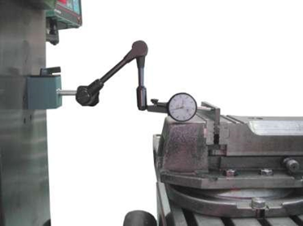

* **1.5.3 Praktijkopdracht: monteren en uitlijnen spanschroef.**

Bekijk de demonstratie, monteer de spanschroef en lijn ze nu zelf uit. We maken gebruik van de magnetische voet en meetklok als hulpmiddel om dit tot een goed einde te brengen. Klik [hier](https://youtu.be/kjhZKEW99P8). Denk eraan, we maken gebruik van de rubberhamer om geen beschadiging aan onze machine en spanschroef te verkrijgen.

Nu onze machine klaar staat kunnen we beginnen aan het echte werk! Maar eerst…!?! Een kleine test…hier komt de [kahoot](https://create.kahoot.it/)! Get ready!

* **1.6 Berekenen van het toerental.**

**ET: 6.1-6.2**

**LPD: 75-80**

**Attitudes:**

* **bereid zijn zich aan te passen aan wijzigende omstandigheden (andere materialen, andere gereedschappen, nieuwe opdrachten, nieuwe technologieën …).**

Omdat we bij het gebruik van onze machine, zullen proberen om een optimale situatie te verkrijgen dienen we op een gegeven moment, afhankelijk van het snijgereedschap, het materiaal en de gekozen bewerking ons toerental moeten aanpassen!

Voor meer info klik [hier](https://youtu.be/HH3HV36-vP8).

* **1.6.1 Formule toerental.**

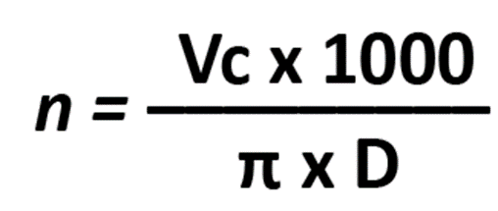

* **1.6.2 Verklaring formule toerentalberekening:**

n = toerental uitgedrukt in ‘/min (aantal toeren/min).

Vc = snijsnelheid in m/min.

π = wiskundige constante (oneindig getal, voor onze toepassing gebruiken we 3,14)

D = freesdiameter uitgedrukt in mm.

1000 = omzetting van m/min. naar mm. (1 m. = 1000 mm.)

* **1.6.3 Opdracht toerentalberekening.**

Welk is deze formule? Benoem de verschillende componenten en hun relatie tot elkaar?

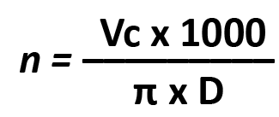

Welke formule is dit?

-----------------------------------------------

Componenten?

-------------------------------------------------------------------------------------

-------------------------------------------------------------------------------------

-------------------------------------------------------------------------------------

-------------------------------------------------------------------------------------

-------------------------------------------------------------------------------------

**Snijsnelheid:**

**ET: 6.1-6-2**

**LPD: 75-80**

**Attitudes:**

* **bereid zijn zich aan te passen aan wijzigende omstandigheden (andere materialen, andere gereedschappen, nieuwe opdrachten, nieuwe technologieën …).**

De snijsnelheid is de afstand in meter dat een bepaald gereedschap in een bepaald materiaal kan afleggen in één minuut, uitgedrukt in m/min. De snijsnelheid wordt meestal aangeven door de fabrikant in tabellen. Deze snijsnelheden zijn proefondervindelijk bepaald!

Bij het frezen zal de snijsnelheid zijn: omtrek van de frees (π x d) vermenigvuldigd met het aantal toeren per minuut (n). Her resultaat wordt gedeeld door 1000, omdat de omtrek van de frees in millimeter wordt uitgedrukt en de snijsnelheid in meter (1m = 1000 mm).

* **1.6.4 Formule snijsnelheid:**

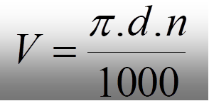

* **1.6.5 Verklaring formule snijsnelheid:**

V = snijsnelheid in m/min

π = 3,14

d = diameter van de frees in mm.

n = toerental

1000 = omzetting van m naar mm.

**De Snijsnelheid is afhankelijk van verschillende factoren zoals:**

* Materiaal werkstuk.
* Materiaal frees (HSS of hardmetaal).
* Stabiliteit van de opspanning.
* Gewenste oppervlakteruwheid.
* Standtijd van het gereedschap.
* Gebruik van koeling
* Aard van de bewerking, ruwen, nafrezen.

We onthouden!?!

* Snijsnelheid is proefondervindelijk bepaald.
* Afhankelijk van de soort bewerking, ruwen of nafrezen.
* Afhankelijk van de stabiliteit van de machine.
* Gewenste afwerkingsgraad
* Gebruik van koelmiddel of niet.
* Standtijd van het gereedschap (snijmateriaal HM of HSS).
* **1.6.5 Opdracht snijsnelheid.**

Van welke factoren is de snijsnelheid afhankelijk? Geef er 4!

-----------------------------------------------------------------------------------------------------------------------

-----------------------------------------------------------------------------------------------------------------------

-----------------------------------------------------------------------------------------------------------------------

-----------------------------------------------------------------------------------------------------------------------

* **1.7 Voedingssnelheid.**

**ET: 6.1-6.2**

**LPD: 75-80**

**Attitudes:**

* **bereid zijn zich aan te passen aan wijzigende omstandigheden (andere materialen, andere gereedschappen, nieuwe opdrachten, nieuwe technologieën …).**

Het is natuurlijk niet voldoende te weten hoe snel onze frees zal moeten draaien, we zullen tevens willen weten hoe snel we onze frees ten opzichte van ons werkstuk willen bewegen. Vandaar de voedingssnelheid.

Het zijn als het ware 2 begrippen die altijd aan elkaar gekoppeld worden.

* **1.7.1 Formule voedingssnelheid.**

**S’ = Sz x z x n**

* **1.7.2 Verklaring formule voedingssnelheid:**

**S’** = de voedingssnelheid en wordt uitgedrukt in mm/min. Ze wordt bekomen door de voeding per tand **Sz** (hetgeen één tand mag verspanen uitgedrukt in mm) te vermenigvuldigen met het aantal tanden **z** en het toerental **n** uitgedrukt in t/min. De voeding per tand wordt door de constructeurs van frezen opgegeven.

**Waarin:**

S’ = voedingssnelheid in mm/min.

Sz = voeding per tand

z = aantal tanden

n = toerental in ‘/min of tr/min.

**De voedingssnelheid is afhankelijk van:**

-het materiaal van het werkstuk.

-het materiaal van de frees.

-de geometrie van de frees.

-de stabiliteit van machine, werkstuk en het opspannen.

-de gewenste oppervlaktegesteldheid (ruwheid).

* **1.7.3 Opdracht voedingssnelheid.**

Benoem de volgende formule en zijn componenten?

**S’ = Sz x z x n**

Componenten:

---------------------------------------------------------------

---------------------------------------------------------------

---------------------------------------------------------------

---------------------------------------------------------------

---------------------------------------------------------------

Van welke factoren is de voedingssnelheid afhankelijk?

---------------------------------------------------------------------------------------------------------------------------------------------------------------------------------------------------------------------------------------------------------------------------------------------------------------------------------------------------------------------------------------------------------------------------------------------------------------------------------------------------------------------------

* **1.7.4** **Opdracht berekening voedingssnelheid en toerental.**

**Oefeningen op het berekenen van toerentallen en voedingssnelheid.**

**ET: 6.1-6.2**

**LPD: 75-80**

**Attitudes:**

* bereid zijn om informatie te raadplegen en op te zoeken.
* bereid zijn zich aan te passen aan wijzigende omstandigheden (andere materialen, andere gereedschappen, nieuwe opdrachten, nieuwe technologieën …).

Haal de gegevens op de correcte wijze uit de tabel!

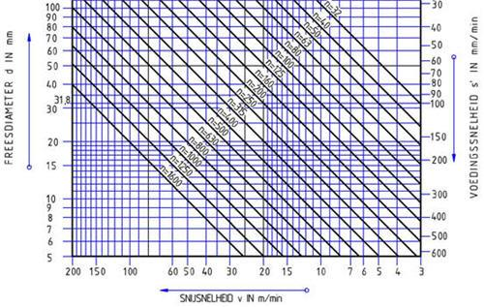

**Oefening 1:**

**Opgave:**

Freesdiameter: 20mm.

Snijsnelheid: 25 m/min.

**Gevraagd:**

Toerental en voedingssnelheid:

**Oplossing:**

Toerental n =

Voedingssnelheid S’ =

**Oefening 2:**

**Opgave:**

Freesdiameter: 60 mm.

Snijsnelheid: 40 m/min.

**Gevraagd:**

Toerental en voedingssnelheid:

**Oplossing:**

Toerental n =

Voedingssnelheid S’ =

**Oefening 3:**

**Opgave:**

Freesdiameter:8 mm.

Snijsnelheid: 100 m/min.

**Gevraagd:**

Toerental en voedingssnelheid:

**Oplossing:**

Toerental n =

Voedingssnelheid S’ =

**Oefening 4:**

**Opgave:**

Freesdiameter: 40 mm.

Snijsnelheid: 25 m/min.

**Gevraagd:**

Toerental en voedingssnelheid:

**Oplossing:**

Toerental n =

Voedingssnelheid S’ =

**Oefening 5:**

**Opgave:**

Freesdiameter: 100 mm.

Snijsnelheid: 40 m/min.

**Gevraagd:**

Toerental en voedingssnelheid:

**Oplossing:**

Toerental n =

Voedingssnelheid S’ =

Zijn er nog vragen?

**The End!! Enjoy your free time!**

* **1.8 Bronlijst.**

Adobe stock. (z.d.). *Frezen* [Foto]. stockfoto’s adobe. https://www.google.com/search?q=rubber+hamer&source=lnms&tbm=isch&sa=X&ved=2ahUKEwiyxoyOuoT4AhWJqaQKHWP1C0YQ_AUoAXoECAEQAw&biw=1016&bih=463&dpr=1.89#imgrc=cJypgNkoYIBhtM

amazon.nl. (z.d.). *Rubber hamer* [Foto]. https://www.google.com/search?q=rubber+hamer&source=lnms&tbm=isch&sa=X&ved=2ahUKEwiyxoyOuoT4AhWJqaQKHWP1C0YQ_AUoAXoECAEQAw&biw=1016&bih=463&dpr=1.89#imgrc=cJypgNkoYIBhtM. https://www.google.com/search?q=rubber+hamer&source=lnms&tbm=isch&sa=X&ved=2ahUKEwiyxoyOuoT4AhWJqaQKHWP1C0YQ_AUoAXoECAEQAw&biw=1016&bih=463&dpr=1.89#imgrc=cJypgNkoYIBhtM

Crispyn, J. C. [YouTube]. (1993, 1 januari). *Aantrekken en lossen freeshouder* [Video]. YouTube. https://www.youtube.com/watch?v=LamOstmo9kg

*Freeshouder*. (z.d.). [Foto]. https://www.vynckier.biz/nl/klem---opspangereedschap/freeshouders/ohv-1. https://www.vynckier.biz/nl/klem---opspangereedschap/freeshouders/ohv-1

[Freesmachine]. (z.d.). www.stock.adobe.com. https://stock.adobe.com/nl/search/images?k=frezen&search_type=usertyped

*HBM Type 10 Machineklem*. (z.d.). [Foto]. www.hbm-machines.com. https://www.hbm-machines.com/be-nl/p/hbm-type-10-machineklem?utm_source=google&utm_medium=organic&utm_campaign=surfaces-across-google&gclid=Cj0KCQjw1tGUBhDXARIsAIJx01kKQFXRYiOIwFhLROgRsi6gHyBn10GdbToIyZTWktQPv_lYqvvTiEIaAmhdEALw_wcB

*HBM Type 16 Machineklem met draaibaar onderstel*. (z.d.). [Foto]. www.hbm-machines.com. https://www.hbm-machines.com/be-nl/p/hbm-type-16-machineklem?utm_source=google&utm_medium=organic&utm_campaign=surfaces-across-google&gclid=Cj0KCQjw1tGUBhDXARIsAIJx01kL_1e1We18S1Wh_53qvNMWJ1zRkx4mIzTVXUNzVks3gVD6CdQ6ZdwaAtVKEALw_wcB

M. (2022, 1 januari). *Afstellen en uitlijnen van de freeskop op de freesmachine.* [Video]. youtube. https://www.youtube.com/watch?v=qNAY4N2KFOQ

*pro.katholiekonderwijs.vlaanderen*. (2007, september). http://ond.vvkso-ict.com/vvksomainnieuw/leerplanpubliek.asp?NR=2007/031. Geraadpleegd op 29 mei 2022, van https://pro.katholiekonderwijs.vlaanderen/mechanica-elektriciteit

*Snijsnelheid frezen tabel*. (2021, 8 oktober). [Foto]. https://bukovskevrchy.pl/snijsnelheid-frezen-tabel. https://www.google.com/search?q=tabel+voedingssnelheid%2Bsnijsnelheid%2Bfreesdiameter&tbm=isch&ved=2ahUKEwiwj8aH4ob4AhVBM-wKHd7sAvoQ2-cCegQIABAA&oq=tabel+voedingssnelheid%2Bsnijsnelheid%2Bfreesdiameter&gs_lcp=CgNpbWcQDDoECAAQQzoFCAAQgAQ6CAgAEIAEELEDOgsIABCABBCxAxCDAToICAAQsQMQgwE6BwgAELEDEEM6BggAEB4QCDoECAAQGFDOEliPvQFgi9MBaAFwAHgAgAFdiAGMHJIBAjUxmAEAoAEBqgELZ3dzLXdpei1pbWfAAQE&sclient=img&ei=8XqUYvDSBsHmsAfe2YvQDw&bih=463&biw=1016#imgrc=bEDUOfFI4XipSM

Training en opleiding Vlaamse Dienst Voor Arbeidsbemiddeling En Beroepsopleiding, V. D. A. B. (z.d.). *Freestechnieken*. VDAB.

VDAB. (z.d.). meetklok [Foto]. In *cursus freestechnieken*.

Vlaamse Dienst Voor Arbeidsbemiddeling En Beroepsopleiding, V. D. A. B. (z.d.). Meetinstrument [Foto]. In *Freestechnieken*.